Nama : Fahmi Abdullah
Kelas : TI-25-PA
NPM : 252310057
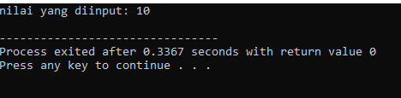
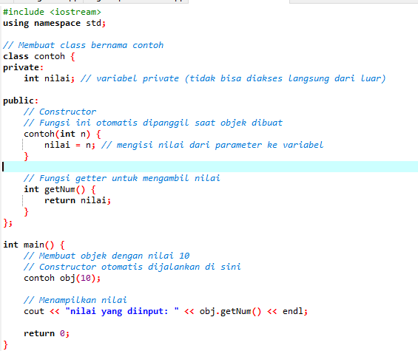
Variabel nilai dibuat private agar tidak bisa diakses langsung dari luar class.
Constructor contoh(int n) digunakan untuk mengisi nilai awal saat objek dibuat.
Fungsi getNum() adalah getter untuk mengambil nilai dari variabel nilai.
Di dalam main(), objek obj dibuat dengan nilai 10, sehingga constructor langsung dijalankan.

